الاستفادة من صوت الشعب في دستور ليبيا

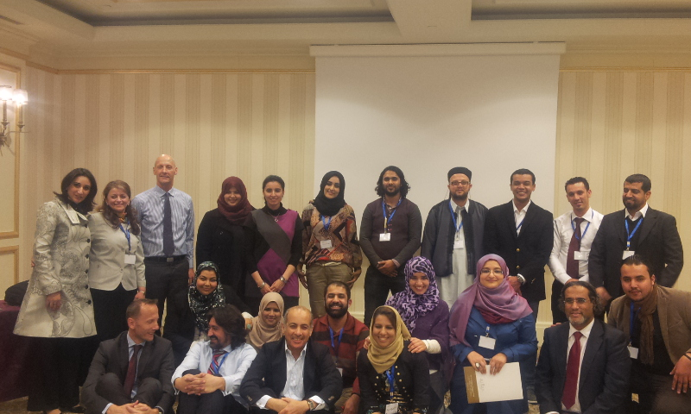
وسطاء منتدى ليبيا الديمقراطية الذين سوف ينسقون الحوارات في كافة أنحاء البلاد مع أعضاء المنظمة الآخرين

بقلم لوريان آبدايك تولير.

طرابلس، 26 يناير 2013:

أطلق منتدى ليبيا الديمقراطية، يوم الأربعاء، بدعم من برنامج الأمم المتحدة الإنمائي، مبادرة للحوار الوطني لاستشارة المواطنين الليبيين بشأن القضايا الحاسمة الخاصة بالدستور.

وطبقاً لمؤسس المنتدى، عمرو بن حليم، "فإن المبادرة الوطنية "أريد… في دستوري"أُطلقت بناء على اعتقادنا أن الدستور ليس وثيقة قانونية فقط، لكنه أيضاً عقد اجتماعي يضم، دون تمييز، كل قطاعات المجتمع."

وتتضمن مراحل الحملة تدريب وسطاء الحوارات (انتهى التدريب أمس)، واستضافة ورش عمل شعبية لتزويد الليبيين بالمهارات والأدوات اللازمة للمشاركة بأسلوب مطّْلع، وإجراء 15 جلسة حوار في كافة أنحاء البلاد، وتوثيق العملية، وتقديم المعلومات المُجمّْعة إلى لجنة صياغة الدستور.

هذا المشروع يعتمد على العديد من مبادرات المجتمع المدني، مثل بيان المجتمع المدني الليبي للتأثير على الدستور، وبيان مؤسسة ليبيا الجديدة و"شبكة الدستور" التي هي في مرحلة التكوين. وقد أوصى البيان والملحق، اللذان وقع عليهما عدد من منظمات المجتمع المدني عبر ليبيا في سبتمبر، بتسجيل الاستشارات الشعبية لضمان الدقة والنزاهة، وبضرورة تحليل المساهمات الشعبية، وترتبها، وتجميعها في تقرير وتقديمها إلى اللجنة الدستورية لأخذها في الاعتبار."

ويبدو أن منتدى ليبيا الديمقراطية في سبيله إلى تحقيق التحدي الذي واجه البيان بتسجيل الاستشارات الشعبية. في هذه المرحلة، درّْب منتدى ليبيا الديمقراطية وسطاءً على أدوات الخاصة للتسجيل أصوات المواطنين، ووضع عملية توثيق شاملة. إضافة إلى ذلك، سوف ينظم منتدى ليبيا الديمقراطية جلسات حوار حول عدة مواضيع: أشكال الحكومة (سواء فيدرالية أو مركزية أو برلمانية أو رئاسية )، واستعمال المصادر الطبيعية (بشكل محدد، عائدات النفط)، ودور النساء، وتعريف المساواة والحرية، وحقوق الأقليات. وأخيراً، سوف يستخدم منتدى ليبيا الديمقراطية أجهزة الإعلام أيضاً من أجل الوصول إلى كل قطاعات المجتمع وإشراكها في هذه المبادرة أثناء عملية الاستشارة، إضافة إلى جعل اللجنة الدستورية مسؤولة عن رغبات الشعب.

إلا أن القضية الخاصة بكيفية تحليل، وترتيب، وتجميع استشاراتهم الشعبية في صيغ يسهل على ناخبي لجنة صياغة الدستور استيعابها تمثل الخطوة الرئيسية القادمة التي يجب على منتدى ليبيا الديمقراطية التفكير فيها.

إن مشكلة الدمج ليست مشكلة صغيرة. فخلال الإطلاق يوم الأربعاء، مدح إيريك أوفرفيست، مدير برنامج الأمم المتحدة الإنمائي في ليبيا، حملة الاستشارة الشعبية الجنوب أفريقية كنموذج يمكن لليبيا أن تتعلم منه. ورغم ذلك، فإن حملة جنوب أفريقيا، رغم نجاحها على نحو جدير بالإعجاب في توليد حوالي مليوني مشاركة شعبية في مرحلة مماثلة في عمليتها الدستورية، فقد أثارت شكوك المجتمع المدني الجنوب أفريقي وعامة الشعب في أن وجهات النظر التي تم الإعراب عنها يمكن أن يتم أبداً أخذها مأخذ الجد من قبل السياسيين الذين يقومون بكتابة الدستور.

إن ليبيا يمكنها أن تؤدي العمل أداء أفضل من جنوب أفريقيا. وللمساعدة في ضمان عدم إهدار العمل الجدير بالثناء لمنتدى ليبيا الديمقراطية وآخرين يجرون حوارات شعبية مماثلة، فإن الغرض من هذه المقالة، وهي التاسعة ضمن سلسلة المقالات الخاصة بالدستور والخامسة ضمن سلسلة مقالات عن المشاركة الشعبية، الغرض هو أن نقدم إلى الهيئات التي تصمم الآليات الدستورية لليبيا نماذجاً تاريخية ونماذجاً للمقارنة بين آليات دمج التعليقات الشعبية في الدستور.

لقد كان لدى جنوب أفريقيا أمانة لجمعيتها التأسيسية عالجت المقترحات الشعبية، والتي لٌخِصت فيما بعد بواسطة مجموعات العمل التقنية واللجان الموضوعية للجمعية التأسيسية. لم تكن المشكلة هناك إذن مشكلة موظفين، ولكن مشكلة الصيغ المتناقضة والمختلفة لمقترحات الجماهير. سوف تساعد خطة منتدى ليبيا الديمقراطية في تنظيم المشاركة حول مواضيع على حل هذه المشكلة، لكن ليس حلها حلاً كاملاً. فسوف تكون هناك حاجة للأخذ في الاعتبار كيف، على سبيل المثال، لموضوع مثل تعريف المساواة والحرية أن يخطط لحقوق الإنسان التي قد تظهر في إعلان لحقوق المواطنين. هل سوف تحظى أقليات معينة باهتمام نصي خاص بها، أو سوف يمنح كل الليبيين نفس النوع من الضمانات ضد التمييز بأسلوب يمكن لمحكمة تطبيقه تطبيقاً عادلاً؟ مثل هذا التطبيق التقني، من سياسة إلى نص دستوري، سوف يحتاج إلى مساعدة من لديهم الخبرة في كتابة نصوص دستورية جامعة.

تلقت لجنة المواطنين المعينة من قبل الملك محمد السادس، ملك المغرب، لصياغة دستور 2011 المغربي – استناداً على موجز قدمه هو - تلقت المساعدة من جهاز استشاري سُمي "الآلية المرافقة." وقد عمل هذا الجهاز الاستشاري كوسيط بين اللجنة والأحزاب السياسية، ومنظمات حقوق الإنسان، والنقابات العمالية، وجمعيات الأعمال والمجموعات أو الأفراد الآخرين الذين أبدوا وجهات نظر بخصوص الدستور. وقد قدموا مقترحات في شكل مسودات كاملة أو نقاط رئيسية. وبدلاً من جمع المقترحات مباشرة، اعتمدت "الآلية" على الهيئات المحلية في جمع معلومات عن مجتمعاتهم ثم تمريرها عبر التسلسل القيادي إلى "الآلية" لمعالجتها.

وقد كانت "الآلية" وعملية التعليقات المحلية بتصريح من الملك مما أعطاها الوضع القانوني. إلا أنه نتيجة لان المقترحات وصفت من قبل البعض بأنها ضعيفة الخيال، وتختلف قليلاً عن الوضع الراهن، فمن الصعب قياس تأثيرها على المسودة النهائية. بيد أن العملية المتعددة الطبقات التي استغلت المؤسسات المحلية الحالية في جمع التعليقات قد تكون نموذجاً يستحق المحاكاة في ليبيا. لقد شكل منتدى ليبيا الديمقراطية هيكلاً متدرجاً مماثلاً في منظمته الخاصة، وبذا قد لا يكون النموذج المغربي كياناً يحتاجون إلى محاكاته. رغم ذلك، فإن المؤتمر الوطني العام قد يأخذ في الاعتبار تكوين (وتمويل) "آلية" مصرح لها قانوناً بمساعدة لجنة الدستور عن طريق استلام وتنظيم التعليقات الشعبية.

إلا أن التفويض القانوني دون إرادة سياسية لا يضمن دمج التعليقات الشعبية. فعلى الرغم من إعلان الأمانة الأفغانية في 10 مارس 2003 عن تشكيل لجنتهم الدستورية، فإن "المفوضين سوف يجاهدون لوضع [التطلعات الدستورية للناس، والتي جُمعت خلال عملية استشارة شعبية] ضمن إطار دستوري،" مثل تلك التطلعات "تم تجاهلها في صفقات عقدت في الدقائق الأخيرة في الغرف الخلفية."

وطبقاً للمتطلبات القانونية، فإن التعليقات الشعبية جُمِعت على مدار شهرين على نقاط نقاش ومبادئ مبهمة. ومن تلك الاستشارات، أعدت الأمانة تقريراً يفصل حوالي 100,000 رأي تم جمعها. إضافة إلى ذلك، كما في ليبيا، نظمت شبكات مستقلة من شبكات المجتمع المدني جلسات تدريبية ولقاءات استشارات.

مع ذلك، بعد كل التعليقات التي تولدت والعمل الذي تم لمعالجتها، فإن كتاب الدستور الذين توصلوا إلى دستور بالوساطة لم يأخذوا في الاعتبار أي من التعليقات الشعبية. ربما عانت التعليقات من الغموض في صلابة صياغتها الدستورية (وهي مشكلة قد يحتاج منتدى ليبيا الديمقراطية مواجهتها بالنسبة لبعض مواضيع النقاش). رغم ذلك، يمكن لليبيين أن يتعلموا من عملية المشاركة الشعبية الفاشلة في أفغانستان باختيار أو انتخاب المفوضين الدستوريين الملتزمون بدمج التعليقات الشعبية، وفي النهاية، رفض الدستور عند طرحه للاستفتاء العام إذا لم يعكس مشاركة شعبية كافية.

ومن خلال أخذ عينات حديثة من العمليات الدستورية، تظهر عدة عوامل على أنها ضرورية لدمج التعليقات الشعبية بنجاح في ليبيا:

1. تفويض قانوني لدمج التعليقات؛
2. هيئة مؤسساتية مثل أمانة، أو وسيط، أو مكتب معلومات شعبية مخصص لجمع التعليقات؛
3. جمع وتهيئة التعليقات بطريقة ملموسة توافق المفاهيم الدستورية؛
4. كتاب دستور ملتزمون بدمج التعليقات؛ وأخيراً،
5. جمهور راغب في تحميل الكتاب مسؤولية دمج التعليقات.

بينما ما يزال هناك الكثير الذي يجب عمله للاستفادة من التعليقات التي جاء بها منتدى ليبيا الديمقراطية، فإنه مما يدعو للثناء أن عملية إجراء استشارات شعبية قبل صياغة الدستور قد بدأت.

هذه هي الافتتاحية التاسعة ضمن سلسلة مقالات خاصة بالدستورية في ليبيا، كتبتها لوريان آبدايك تولير (ويمكن الاتصال بها عن طريق البريد الالكتروني lautoler[at]gmail[dot]com)، الرئيس المؤسس لمشروع المصادر الدستورية، ورئيس شركة لوريان آبدايك تولير الاستشارية.

